LISTA DE SUGESTÃO LITERÁRIA

2º E 3º ANO

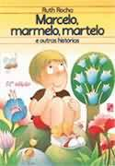 | Marcelo, Marmelo, Martelo E Outras Histórias - A partir de: 1ª série / 2º ano - Autor: ROCHA, RUTH - Ilustrador: CORNAVACA, ADALBERTO - Este livro é uma das obras-primas da literatura infanto-juvenil. A autora inova a maneira tradicional de contar histórias, mostrando situações reais do cotidiano. Os personagens dos três contos que compõem este livro são crianças que vivem no espaço urbano. Elas resolvem seus impasses com muita esperteza e vivacidade; Marcelo cria palavras novas, Teresinha e Gabriela descobrem a identidade na diferença e Carlos Alberto compreende a importância da amizade.
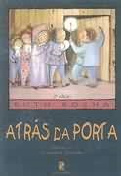 | Atrás Da Porta - A partir de: 1ª série / 2º ano - Autor: ROCHA, RUTH - Ilustrador: TEIXEIRA, ELIZABETH - Uma casa velha e uma passagem secreta que, de repente, se abre. Esta não é uma porta qualquer, é uma abertura para um mundo repleto de novidades, para a possibilidade de várias viagens sem sair do lugar. É uma viagem diária, feita através dos livros de uma biblioteca que transforma a vida da garotada.
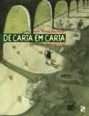 | De Carta Em Carta - A partir de: 1ª série / 2º ano - Autor: MACHADO, ANA MARIA - Ilustrador: CRUZ, NELSON - Pepe e seu avô José são muito amigos, mas também são muito parecidos, teimosos e implicantes. Até que um dia, numa briga, Pepe para não xingar e ficar de castigo, resolveu que iria escrever uma carta e dizer tudo que pensava. Mas ele não sabia escrever. Então Pepe foi até a Praça dos Escrevedores, onde conheceu o Seu Miguel, um escrevedor de cartas. Mas qual foi sua surpresa ao descobrir o poder de uma simples cartinha.
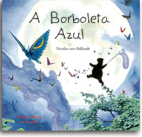 | A Borboleta Azul - MOCHILA 6 - 10 anos Autor: Nicolas Van Pallandt Ilustrador: Nicolas Van Pallandt Tradutor: Gilda de Aquino - Um dia, Martinho, o velho urso marrom, vê uma linda borboleta no seu jardim. Determinado a pegá-la, Martinho a persegue com sua rede de caçar borboletas. Voando cada vez mais alto, a borboleta leva Martinho ao topo de uma árvore, ao topo de uma nuvem, até a lua cheia...
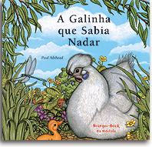 | A Galinha que Sabia Nadar -Brinque-Book na mochila 4 - 10 anos Autor: Paul Adshead Ilustrador: Paul Adshead Tradutor: Gilda de Aquino - Conta a história de Pepita, uma patinha que foi criada por uma galinha. Tudo ia bem até a jovem pata começar a perceber que não era tão parecida com a sua mãe. A confusão aumenta quando ela encontra as irmãs das quais ela se separou no nascimento. Uma história doce sobre adoção, autoconhecimento e aceitação das diferenças.
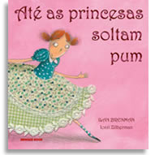 | Até as Princesas Soltam Pum. 4 - 8 anos Autor: Ilan Brenman Ilustrador: Ionit Zilberman - Sucesso absoluto de vendas! Seis semanas consecutivas em primeiro lugar na lista dos mais vendidos.
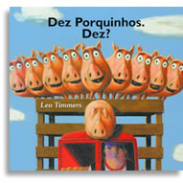 | Dez Porquinhos. Dez? 4 - 8 anos Autor: Leo Timmers Ilustrador: Leo Timmers Tradutor: Gilda Aquino - Dez porquinhos estão sendo levados para o matadouro. Eles são empurrados para dentro de um caminhão, todos os dez. A caminho de seu destino final, os dez porquinhos descobrem que a posrta do caminhão não está trancada. Então, um por um, todos eles conseguem subir no teto do caminhão. Exceto um dos porquinhos, que caiu no sono...
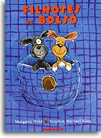 | Filhotes de Bolso 5 - 8 anos Autor: Margaret Wild Ilustrador: Stephen Michael King Tradutor: Gilda de Aquino - Seu Totó não é um homem como outro qualquer, a começar pelo seu nome: Totó!? E lá isso é nome de gente?! É sim, é o nome do Seu Totó, um verdadeiro apaixonado por cachorros, ou melhor, por cachorros daqueles bem pequenininhos. Ele é o dono de dois deles: Bife e Bufe. Não há lugar para onde vá que Seu Totó não leve Bife e Bufe. Para conseguir transportá-los, faça sol ou faça chuva, Seu Totó veste um casaco enorme, que tem dois bolsos enormes. Em cada bolso enorme, um dos cachorrinhos pequenininhos. E é assim, com um filhote em cada enorme bolso do enorme casaco, que Seu Totó sai a caminhar para todo lado. Mas, um dia, um acidente inesperado: um furo no bolso direito acaba virando um buracão e, por ele, Bife cai no chão. Filhotes de Bolso traduz, com enorme delicadeza, o mundo dos opostos: grande e pequeno, inverno e verão, direito e esquerdo, triste e contente, em cima e embaixo.
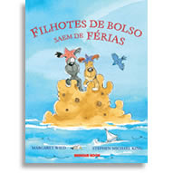 | Filhotes de Bolso saem de férias 3 - 8 anos Autor: Margaret Wild Ilustrador: Stephen Michael King Tradutor: Gilda de Aquino. - Nessa nova aventura, os cachorinhos Bife e Bufe, que adoram ser os filhotes de bolso do seu Totó, vão para a praia com ele. Depois de muita diversão, levam um tremendo susto: o querido e enorme casaco do seu Totó desaparece e , com ele, os bolsos onde "moram" os dois filhotes. Conseguirão Bife e Bufe voltar a ser Filhotes de bolso? Dos mesmos autores de Filhotes de Bolso.
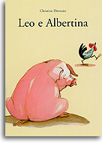 | Leo e Albertina 4 - 7 anos Autor: Christine Davenier Ilustrador: Christine Davenier Tradutor: Gilda de Aquino - Leo é um porquinho apaixonado pela galinha Albertina. Leo não sabia como chamar a atenção de Albertina, pois ela nem notava sua presença. Então resolveu pedir conselhos a seus amigos. Será que alguém tinha uma boa idéia para dar a Leo?  “Leo e Albertina” aborda uma diversidade de sentimentos e nos fala sobre como, às vezes, nos comportamos tentando ser o que não somos ou fazer coisas que não sabemos apenas para receber a aceitação de uma pessoa ou de um grupo.  O movimento nas ilustrações, com ligeiras pinceladas, se assemelha a um balé.
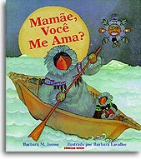 | Mamãe, Você Me Ama? 5 - 9 anos Autor: Barbara M. Joosse Ilustrador: Barbara Lavallee Tradutor: Gilda de Aquino - Esta é uma história carinhosa sobre uma criança testando os limites de sua independência e sobre uma mãe que prova tranquilamente que o amor materno é incondicional e eterno. Esta história universal se torna ainda mais cativante por se passar no extraordinário cenário ártico, cheio de animais emocionantes como baleias, lobos, papagaios-do-mar e cães de trenó. Seu texto lírico é complementado por um belo e detalhado glossário que explica a vida no ártico, apresentando uma cultura nova e diferente.
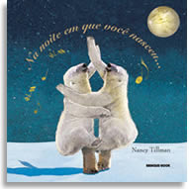 | Na Noite Em Que Você Nasceu... 3 - 10 anos Autor: Nancy Tillman Ilustrador: Nancy Tillman Tradutor: GIlda de Aquino - O nascimento de uma criança é um maravilhoso acontecimento cheio de alegrias e Nancy Tilman expressa esse sentimento lindamente neste livro. Nessa doce história a natureza celebra o nascimento de uma criança querida. O vento leva a notícia a todos os lugares do mundo, os ursos-polares dançam por toda a noite e a Lua permanece no céu até de manhã para celebrar a chegada desse bebê. Com lindas ilustrações e um acabamento primoroso, este livro é uma encantadora homenagem ao nascimento.
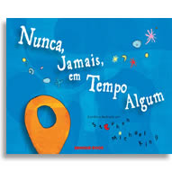 | Nunca, Jamais, Em Tempo Algum 6 - 8 anos Autor: Stephen Michael King Ilustrador: Stephen Michael King Tradutor: Gilda de Aquino - a ventosa terra dos pequenos rodopiantes, Grande nasceu. Grande era robusto, forte e despreocupado, até o dia em que uma brisa forte como nunca, jamais, em tempo algum se viu… começou a soprar…
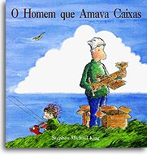 | O Homem Que Amava Caixas 4 - 8 anos - Autor: Stephen Michael King - Ilustrador: Stephen Michael King Tradutor: Gilda de Aquino - Este livro fala de maneira simples e bonita sobre o relacionamento entre pai e filho. Com ilustrações alegres e muita sensibilidade, O Homem que Amava Caixas conta a história de um homem que era apaixonado por caixas e por seu filho. O único problema é que, como muitos pais, ele não sabia como dizer ao filho que o amava.
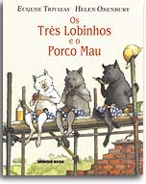 | Os Três Lobinhos e o Porco Mau 6 - 9 anos Autor: Eugene Trivizas Ilustrador: Helen Oxenbury Tradutor: Gilda de Aquino - Este livro inverte os conhecidos papéis do lobo mau e dos porquinhos: quem era caçador vira caça e vice-versa, mantendo o maniqueísmo de algumas histórias infantis, que simplesmente separam os personagens entre bons e maus, bobos e espertos.  Levando em consideração o pequeno leitor moderno, que de bobo não tem nada, Os Três Lobinhos e o Porco Mau é uma sátira que surpreende utilizando elementos atuais, para reinventar uma história que continua emocionante.
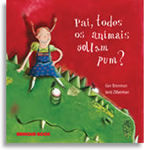 | Pai, todos os animais soltam pum? 5 - 10 anos - Autor: Ilan Brenman Ilustrador: Ionit Zilberman - Alguém já viu um golfinho-rotator de Fernando de Noronha soltar um pum? Esta é mais uma das perguntas que saiu da cabeça de Laura. Descubram quais foram as outras e divirtam-se com uma conversa inusitada, bem-humorada e inteligente entre uma menina e um pai quase sabe-tudo.
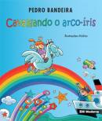 | Cavalgando O Arco-íris - A partir de: 1ª série / 2º ano - Autor: BANDEIRA, PEDRO - Ilustrador: MICHIO - Neste livro o pequeno leitor encontrará versos sobre as suas experiências, alegrias, esperanças, e até mesmo sobre aqueles momentos em que sentiu medo e revolta contra alguma coisa - o chatinho do irmão menor, o medo do escuro, os primeiros namoros, entre outros.
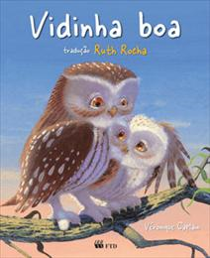 | Vidinha boa - A partir de: 1ª série / 2º ano - Temas abordados: Família / Infância / Liberdade / Aprendizado / Fases da vida / Independência - Temas transversais: Ética / Meio ambiente / Saúde - Autor:Véronique Caplain - Ilustrador:Michaël Derullieux - Tradutor:Ruth Rocha
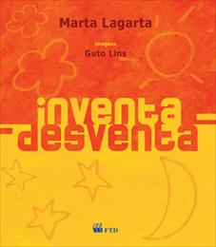 | Inventa-desventa - A partir de: 1ª série / 2º ano -Temas abordados: Brincadeiras infantis / Criatividade -Temas transversais: Ética -Gênero Literário: Poesia - Autor:Marta Lagarta -Ilustrador:Guto Lins
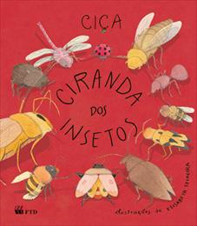 | Ciranda dos insetos - A partir de: 1ª série / 2º ano -Temas abordados: Insetos -Temas transversais: Ética / Meio ambiente - Gênero Literário: Poesia -Autor:Ciça -Ilustrador: Elisabeth Teixeira
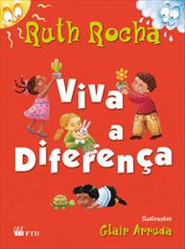 | Viva a diferença - A partir de: 1ª série / 2º ano- Temas abordados: Intolerância / Diversidade cultural - Temas transversais: Ética / Pluralidade cultural -Gênero Literário: Livro de imagens - Autor:Ruth Rocha - Ilustrador:Glair Alonso Arruda
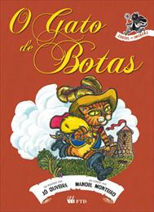 | O gato de botas - A partir de: 2ª série / 3º ano- Temas abordados: Coragem / Amor / Morte / Esperteza / Herança - Temas transversais: Ética - Gênero Literário: Narrativa por imagem e cordel - Autor(es):Manoel Monteiro /Jô Oliveira - Ilustrador:Jô Oliveira
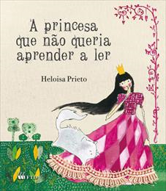 | A princesa que não queria aprender a ler - A partir de: 2ª série / 3º ano- Temas abordados: Contos de fadas / Importância da leitura - Temas transversais: Ética - Gênero Literário: Conto  Obra Premiada: 1º lugar na Categoria Infanto e Juvenil - Prêmio Viriato Corrêa no Concurso Internacional de Literatura UBE-RJ 2010 - Autor:Heloisa Prieto - Ilustrador:Janaina Tokitaka
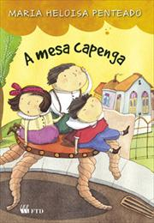 | A mesa capenga - A partir de: 2ª série / 3º ano -Temas abordados: Fantasia / Humor / A vida nas primeiras décadas do século 20 -Temas transversais: Ética -Autor: Maria Heloísa Penteado -Ilustrador:Elisabeth Teixeira
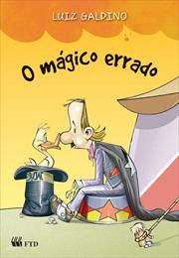 | O mágico errado - A partir de: 2ª série / 3º ano - Temas abordados: Preconceito / Adaptação -Temas transversais: Ética - Gênero Literário: Aventura - Autor:Luiz Galdino -Ilustrador(es): Fernandes e Gilmar
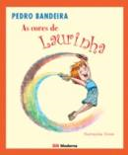 | Cores De Laurinha, As - A partir de: 2ª série / 3º ano - Autor: BANDEIRA, PEDRO - Ilustrador: ROCHA, OSNEI - O Dia das Mães está próximo e Laurinha quer dar uma linda bolsa para a mãe. Mas a menina está ainda na primeira série e não tem como comprar o presente. Como conseguir dinheiro? Acontece que Laurinha fazia belos desenhos. E, daí, uma linda ideia surgiu na sua cabecinha...
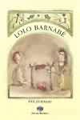 | Lolo Barnabé - A partir de: 2ª série / 3º ano - Autor: FURNARI, EVA - Na família de 'Lolo Barnabé' todos eram muito criativos e inteligentes. Para qualquer problema encontravam uma solução, inventando alguma coisa diferente. Porém, um dia não havia mais o que inventar. Foi então que descobriram o valor das coisas mais simples que possuíam. A criatividade e as diversas maneiras de se enxergar o mundo são os temas tratados nesta história.
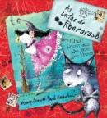 | Cartas De Ronroroso, As - A partir de: 2ª série / 3º ano - Autor: ORAM, HIAWYN - Ilustrador: WARBURTON, SARAH - Tradutor: ARATA, AUREA AKEMI - Ele se chama Ronroroso Seramago de Bragança B (RB, para encurtar) e tem um problema grande como seu nome de família - apesar de ser um gato de bruxa da mais alta estirpe, sua bruxa, Hilda Bruxilda, quer ser tudo, menos o que deveria ser... Suba na vassoura e divirta-se à beça com os dramas de Ronroroso, o gato da bruxa que não quer ser bruxa!
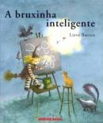 | Bruxinha Inteligente, A - Autor: BAETEN, LIEVE - Editora: BRINQUE BOOK - Um belo dia, Nita encontrou uma mala diante de sua casa de bruxa. É claro que ela queria muito saber o que havia lá dentro. 'Bugiganga de bruxa, abracadabra. Mala pequena, abra!'. Mas assim que ela dizia a fórmula mágica, a mala pequena continuava fechada. Não seria esta a mala pequena para bruxas grandes?
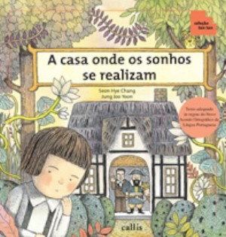 | Casa Onde Os Sonhos Se Realizam, A - Autor: CHANG, SEON HYE; YOON, JUNG JOO -Tradutor: KIM, ELIZABETH - Editora: CALLIS - Ao caminhar pela floresta, nossa protagonista descobre uma casa onde todos os seus sonhos se realizam. Ela encontra uma parede repleta de bilhetinhos com pistas de como se transformar, por exemplo, em uma capitã de navio, em uma caçadora, ou até mesmo uma professora. Este livro trata do conceito de espaço e de indicação de posições.
 | Nunca, Jamais, Em Tempo Algum - Autor: KING, STEPHEN MICHAEL - Tradutor: AQUINO, GILDA DE - Editora: BRINQUE BOOK - Na ventosa terra dos pequenos rodopiantes, Grande nasceu. Grande era robusto, forte e tranquilo, até o dia em que uma brisa forte como nunca, começou a soprar. O autor conta uma história com movimento, ritmo e cores. Seus contos falam sobre voar, ser diferente, sobre ter sonhos ou se sentir perdido de vez em quando. E que cada ser humano tem algo a oferecer.
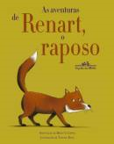 | Aventuras De Renart, O Raposo, As - Autor: COPPIN, BRIGITTE - Ilustrador: BAAS, THOMAS  Tradutor: JAHN, HELOISA - Editora: CIA DAS LETRINHAS - Esperto e mentiroso, o raposo Renart tem sempre um plano para prejudicar os outros. Ainda assim, ninguém lhe quer mal de verdade. A não ser o lobo Isengrim, que nunca desiste de se vingar do malandro.
 | Sopa 100% Bruxesca, Uma - Autor: SIMON, QUITTERIE - Ilustrador: LE HUCHE, MAGALI  Tradutor: JAHN, HELOISA - Editora: CIA DAS LETRINHAS - A bruxa Croquilda estava morrendo de fome, coitada. (Fome de bruxa é uma coisa descomunal) Só que os armários de sua cozinha estavam todos vazios, não restava nem um sapinho seco no fundo da gaveta. Croquilda teve de pegar a vassoura e dar uma busca nas redondezas. Sorte que seus vizinhos gostavam de plantar hortinhas. Croquilda catou alguns legumes, juntou umas ervas cheirosas e temos a sopa. Para completar, apareceu um príncipe achando Croquilda a coisa mais fofa do mundo. Que bruxa resiste a um príncipe batendo em sua porta? Depois disso, ninguém sabe onde Croquilda foi parar. Para contar a história, restou apenas a fumacinha de sua sopa de-li-ci-o-sa.
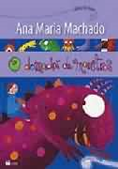 | Domador De Monstros, O - Autor: MACHADO, ANA MARIA - Editora: FTD - De jeito divertido, para falar de uma porção de coisas em cada livro; o medo que a gente tem de noite; o jeito de enfrentar os mandões, a necessidade de cantar e defender a natureza, o corre-corre de quem fica achando que qualquer coisa é o fim do mundo. É uma história como as que a gente gosta de inventar, contar e ouvir.
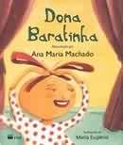 | Dona Baratinha - Autor: MACHADO, ANA MARIA - Editora: FTD - Dona Baratinha achou uma moeda e pensou que, estando rica, poderia se casar. Então, se arrumou e foi para a janela procurar um noivo. Muitos candidatos apareceram; o boi, o gato, o cachorro, mas o ratinho foi o escolhido. A noiva chegou na igreja, mas o ratinho não apareceu. Ela acabou desistindo do casamento. O noivo? De tão guloso, tinha caído na panela de feijão. Dona Baratinha resolveu pegar o dinheiro e se divertir.
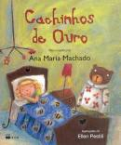 | Cachinhos De Ouro - Autor: MACHADO, ANA MARIA - Editora: FTD - Cachinhos de ouro', passeando pela floresta, encontrou uma casa. Lá morava uma família de ursos e tudo tinha três tamanhos - pequeno, médio e grande - as cadeiras, os pratos, as camas. Naquele dia, Mamãe Urso tinha feito um delicioso mingau. Enquanto ele esfriava, foi dar uma volta com Papai Urso e o Neném Ursinho. A menina encontrou a porta aberta, entrou, tomou o pote menor de mingau todinho e se deitou na cama do Neném Ursinho. Quando a família Urso chegou, ela levou um susto tão grande que saiu correndo porta afora e nem ouviu que eles a chamavam para brincar (menos o Ursinho, que só queria as coisas dele de volta).
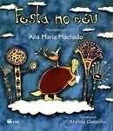 | Festa No Ceu - Autor: MACHADO, ANA MARIA - Editora: FTD - O assunto em alta era a festa no céu, na qual só entrariam os animais que voassem. Os outros bichos ficaram revoltados, especialmente o jabuti. Ele não desistiu - foi de carona com a garça. Não tendo como voltar, entrou escondido na viola do urubu que, em pleno vôo, se livrou do peso do intruso. O jabuti se esborrachou nas pedras. Cada pedaço do casco foi colado pelos anjos. E não houve mais festa no céu.
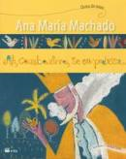 | Ah, Cambaxirra, Se Eu Pudesse... - Autor: MACHADO, ANA MARIA - Editora: FTD  Uma ave tenta impedir que um lenhador derrube a árvore de galho mais bonito, onde ela deseja fazer o seu ninho. Mas o lenhador cumpre ordens do capataz, que cumpre ordens do barão, até chegar ao imperador. Todos afirmam cumprir ordens de seus superiores e têm medo de desobedecê-los. Então, ao enfrentar o temido imperador, a cambaxirra ameaça sair por aí e pedir ajuda a todo o mundo. No que o imperador faz a surpreendente revelação - ''Ah, cambaxirra, não faz isso não. De todo mundo junto eu tenho medo'. E a árvore foi salva.
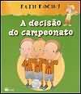 | Decisao Do Campeonato, A - Autor: ROCHA, RUTH - Editora: FTD  Dia da decisão do campeonato, jogo no segundo tempo. E o time da nossa rua, o Estrela D'Alva Futebol Clube, está perdendo de 1 a 0 para o adversário, Sai-da-Frente. Quando Catapimba entra na área e vai fazer o gol para empatar a partida, um apito ecoa no campinho. O juiz jura que não foi ele. Catapimba vai de novo, prepara-se, a torcida vibra e PRIIII... novo apito! Pobre juiz. O pessoal está louco da vida! Ah, mas não é que o apito vinha de trás do muro? Era o Bicão, papagaio do seu Manuel.
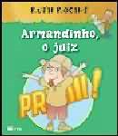 | Armandinho, O Juiz - Autor: ROCHA, RUTH - Editora: FTD  Armandinho sempre ouviu os gritos de 'juiz ladrão' com muita dignidade. Mas não agüentava as brigas, socos e pontapés no meio do campo. Uma vez, o Passa-por-Cima veio jogar contra o Estrela D'Alva e a bagunça foi tão grande que Armandinho desistiu. De que serve ser juiz se ninguém respeita sua autoridade? Os times decidiram continuar sem arbitragem, mas acabaram descobrindo que era impossível. Hoje em dia, as partidas são muito organizadas. Claro que ainda chamam o Armandinho de 'juiz ladrão'. Mas que obedecem quando ele apita, isso obedecem
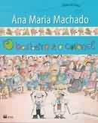 | Barbeiro E O Coronel, O - Autor: MACHADO, ANA MARIA - Editora: FTD  Essa história é do tipo que o povo gosta de contar.. 'Conta de Novo', pedem as crianças. E lá vem tudo outra vez. Sempre parecido e sempre diferente, de cada vez mudando um pouquinho. De jeito divertido, para falar de uma porção de coisas em cada livro - o medo que a gente tem de noite; o jeito de enfrentar os mandões, a necessidade de cantar e defender a natureza, o corre-corre de quem fica achando que qualquer coisa é o fim do mundo. É uma história como as que a gente gosta de inventar, contar e ouvir.
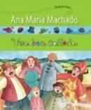 | Boa Cantoria, Uma - Autor: MACHADO, ANA MARIA - Editora: FTD  Essa história é do tipo que o povo gosta de contar. "Conta de Novo", pedem as crianças. E lá vem tudo outra vez. Sempre parecido e sempre diferente, de cada vez mudando um pouquinho. De jeito divertido, para falar de uma porção de coisas em cada livro; o medo que a gente tem de noite; o jeito de enfrentar os mandões, a necessidade de cantar e defender a natureza, o corre-corre de quem fica achando que qualquer coisa é o fim do mundo. É uma história como as que a gente gosta de inventar, contar e ouvir.
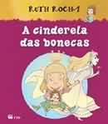 | Cinderela Das Bonecas, A - Autor: ROCHA, RUTH - Editora: FTD  Vovó Neném fazia os melhores doces do mundo e estava sempre inventando brincadeiras e histórias. Foi ela que percebeu a tristeza de Mariana quando as meninas decidiram fazer um concurso de bonecas - a sua boneca era muito velhinha e desarrumada. Mas vovó Neném abriu seu baú quase mágico e...
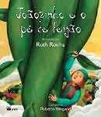 | Joaozinho E O Pe De Feijao - Autor: ROCHA, RUTH - Editora: FTD  Joãozinho e sua mãe eram muito pobres e não tinham mais o que comer. Então, o garoto saiu para vender o único boizinho que tinham. Ludibriado, trocou-o por três grãos de feijão, que a mãe, zangada, atirou pela janela. Ali brotou um pé de feijão enorme. O garoto escalou a planta até o alto e encontrou o reino do malvado Gigantão Grandão. Entrou no castelo dele e fugiu com uma galinha que botava ovos de ouro. Chegando em casa, cortou o pé de feijão. O gigante despencou lá de cima e morreu. Joãozinho e a mãe nunca mais passaram fome.
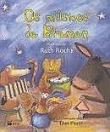 | Musicos De Bremen, Os - Autor: ROCHA, RUTH - Editora: FTD  Um burro, um cão, um gato e um galo, que seriam mortos por seus donos por estarem velhos, se encontraram no caminho para Bremen. À noite, descobrem uma casa transformada em esconderijo de ladrões - que acabam fugindo, assustados, ao confundir os animais com monstros. A casa fica liberada para os bichos, que se instalam tranqüilamente. E, assim, ficam vivendo no novo lar por muitos anos.
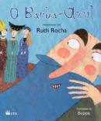 | Barba Azul, O - Autor: ROCHA, RUTH - Editora: FTD  Todas as esposas de Barba-Azul sumiam de forma misteriosa. Mesmo assim, a filha da vizinha aceitou-o como marido. Logo descobriu o segredo; viu no fundo do porão as esposas mortas, penduradas em ganchos. Barba-Azul, ao saber que a mulher descobrira seu segredo, resolveu matá-la, mas seus dois irmãos conseguiram salvá-la e mataram o carrasco. Ela herdou a fortuna do marido e mais tarde se casou com um homem bom e honesto.
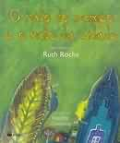 | Rato Do Campo E O Rato Da Cidade, O - Autor: ROCHA, RUTH - Ilustrador: CASTANHA, MARILDA  Editora: FTD  Uma família de ratos que morava no campo recebeu a visita do primo grã-fino da cidade. Ele contou maravilhas sobre queijos especiais, vinho, TV e outros eletrodomésticos. Rateco ficou encantado e foi para a cidade com o primo. Tudo era interessante e perigoso também - eles viviam em casa de gente e comiam as sobras quando o gato deixava. Até que Rateco resolveu voltar para o campo, onde a vida não era chique, mas ele era mais feliz.
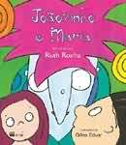 | Joãozinho E Maria - Autor: ROCHA, RUTH - Editora: FTD  Neste livro João e Maria encontram na floresta uma casa feita de doces, famintos, começam a devorá-la. Mas ali morava uma bruxa que gostava de comer crianças gordinhas e eles entram em uma imensa confusão.
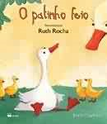 | Patinho Feio, O - Autor: ROCHA, RUTH - Ilustrador: MARIA EUGENIA - Editora: FTD  Dona Pata teve lindos patinhos, mas um deles era bem esquisito e passou a sofrer humilhações por sua feiúra. Até que um dia, cansado daquela situação, o patinho fugiu para bem longe. Passou por muitos apuros; tiroteio de caçadores, ataque de animais, brincadeiras de crianças malvadas. No verão, encontrou belos cisnes num lago e aí descobriu sua verdadeira origem.
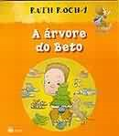 | Arvore Do Beto, A - Autor: ROCHA, RUTH - Ilustrador: ONO, WALTER - Editora: FTD  Beto era querido por todos. Amigo dos meninos, de seu Júlio, dono da padaria, de seu Bertoldo, o sapateiro, de seu Nicolau, o pipoqueiro. No entanto, Beto não era totalmente feliz. Faltava-lhe uma árvore de Natal colorida e iluminada. Na véspera de Natal, ninguém quis brincar com Beto. Sua mãe estava arrumada como quem ia sair; Alguma coisa estranha estava acontecendo.
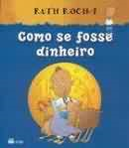 | Como Se Fosse Dinheiro - Autor: ROCHA, RUTH - Editora: FTD  Catapimba já estava cheio de receber balas como troco na cantina do seu Lucas. 'É como se fosse dinheiro.', dizia seu Lucas. Um dia, Catapimba pagou o lanche com uma galinha, e os amigos começaram a fazer o mesmo. Era raquete de tênis, vidro de cola... E a idéia se espalhou pelo bairro!
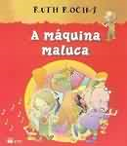 | Maquina Maluca, A - Autor: ROCHA, RUTH - Editora: FTD  Na nossa rua tinha um cientista, o professor Batista, que construiu uma máquina faz-tudo e vendeu para o governo. Era tudo perfeito, ninguém mais precisava trabalhar, até que a máquina ficou exigente. Queria 20.000 latas de goiabada, 1.000 litros de perfume francês... Todos voltaram para o trabalho e passaram a trabalhar muito mais, para atender tantos caprichos. A situação ficou tão ruim, que decidiram desligá-la. Mas ela era muito esperta, ninguém conseguia vencê-la. Ninguém?

Mais livros para o 3º ANO:
Por que a lua só tem luz fria? (Tatiana Belink)
Zé diferente (Lúcia Pimentel Góes)
Falando pelos cotovelos (Ana Maria Machado)
ABC do continente africano (Rogério Andrade Barbosa)
1) UMA HISTÓRIA COM MIL MACACOS- RUTH ROCHA, COMPANHIA DAS LETRINHAS
2) A CASA DOS RELÓGIOS- FLÁVIO MARTINS CARNEIRO
3) O DIA EM QUE O REI LÓGIO PAROU
4)CONFUSO HORÁRIO- CLAUDIO MARTINS- FORMATO
5) A REVOLTA DOS NÚMEROS- ODETE DE BARROS MOT- PAULINAS
6)OS PROBLEMAS DA FAMÍLIA GORGONZOLA- EVA FURNARI-GLOBAL
7) LITERATURA ORAL PARA INFÂNCIA E JUVENTUDE- HENRIQUETA LISBOA- FUNDAÇÃO PETRÓPOLIS
8)- BARULHO, BARULHINHO, BARULHÃO. ARTHUR NETROVISKI-

